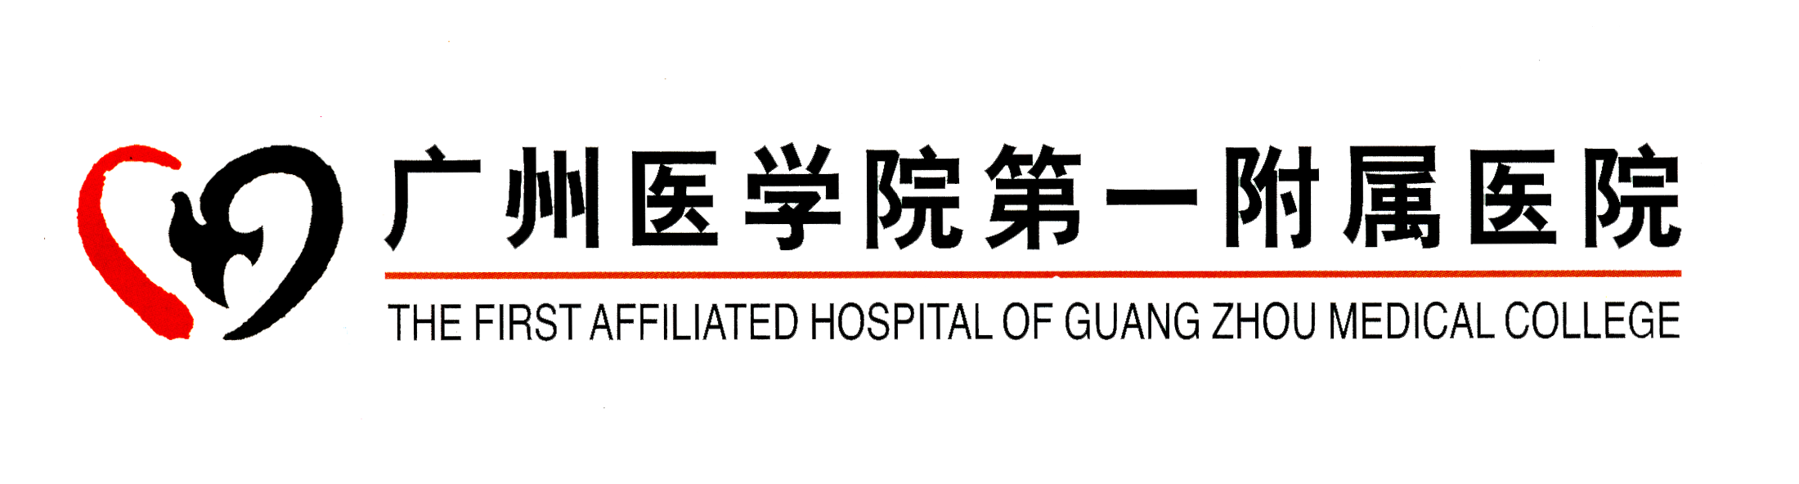

2012年第三届儿童呼吸系统疾病学术论坛
暨儿童呼吸系统感染与免疫性疾病诊治新进展学习班通知

为推动儿科呼吸系统和免疫性疾病等领域学科的发展，促进儿科医师的交流合作，提高儿科医师的诊治水平，由广州医学第一附属医院儿科主办的“第三届儿童呼吸系统疾病学术论坛”将于2012年3月30～2012年4月3日在美丽的南国之都——广州举行。届时将有来自儿童呼吸领域的众多国内权威专家齐聚羊城，围绕目前儿童呼吸领域研究的进展及热点作专题报告，分享他们宝贵的经验，我们期待着在此次论坛中能听到您的真知灼见，您将拥有更多机会与儿科呼吸领域的各位专家、同行进行面对面的交流。同时将举办第七届“儿童呼吸系统感染与免疫性疾病诊治新进展”学习班（国家级继续教育项目，编码2012-06-01-122（国），授予国家级Ⅰ类学分10分；市级继续教育项目，编码JB2012028，授予市级Ⅱ类学分8分）。此次讲座为儿童呼吸领域的专家提供了最前沿的学术交流平台，内容涉及呼吸道感染性疾病病因、如何合理治疗、喘息性疾病的诊治、呼吸道过敏性疾病防治策略、免疫学、支气管镜技术临床应用等一系列热点问题，同时将大家在呼吸系统常见疾病诊治中所关心的问题进行讲解与讨论，以提高呼吸系统疾病的综合诊治水平，使广大基层医院的医护人员能及时学习新的医疗进展和掌握新的技术。论坛及学习班将采用专题讲座和大会讨论的形式进行。具有较强的实用性和先进性。
现将有关事宜通知如下：
- 会议时间： 2012年3月 30 日～2012年4月 3日（3月30日报到，4月3日撤离）
- 论坛、学习班授课地点：广州医学院第一附属医院新住院大楼30楼多功能会议厅
- 住宿地点：广州华厦大酒店（四星级）（广州市海珠广场侨光路8号电话：020-83355988）
- 参加对象：内科、儿科及相关学科医师、护士
- 议程安排
呼吸学术论坛内容
授课题目 授课老师 单 位
急性毛细支气管炎的诊断与治疗 洪建国 教授 上海交通大学附属第一人民医院儿科
儿童支气管镜在儿科的临床应用 刘玺诚 教授 首都医科大学附属北京儿童医院
肺炎的病理、病原学与临床治疗 邓 力 主任医师 广州市妇女儿童中心呼吸科
难治性肺炎支原体感染 陈志敏 教授 浙江大学附属儿童医院呼吸科
儿童肺间质性疾病的诊断思路 农光民 教授 广西医科大学第一附属医院儿科 儿童细支气管疾病的病因诊断 赵顺英 教授 首都医科大学附属北京儿童医院呼吸科
婴幼儿喘息的诊断与鉴别诊断 陈德晖 主任医师 广州医学院第一附属医院儿科
学习班内容
肺部侵袭性真菌感染诊治进展 黎毅敏教授 广医一院英东监护中心
肺功能检查研究进展及呼出气NO的临床应用 郑劲平教授 广医一院广州呼吸疾病研究所
慢性咳嗽的研究进展 赖克方教授 广医一院广州呼吸疾病研究所
EB病毒感染的诊治新进展 陈福雄主任医师 广州医学院第一附属医院儿科
小儿免疫与免疫缺陷性疾病 王晓川教授 上海复旦大学附属儿科医院免疫科
变应原诱发儿童哮喘的诊断与治疗 陈德晖主任医师 广州医学院第一附属医院儿科
喘息性疾病的治疗策略 陈德晖主任医师 广州医学院第一附属医院儿科
支气管镜的介入治疗 李时悦教授 广医一院广州呼吸疾病研究所
间质性肺疾病的临床-影像-病理诊断 蔡后荣教授 南京鼓楼医院呼吸科
变态反应性疾病免疫学诊断的临床意义及结果评估 林育能副主任医师 广州医学院第一附属医院儿科
儿童哮喘急性发作的治疗 潘小安副主任医师 广州医学院第一附属医院儿科
吸入治疗及峰流速仪在小儿呼吸系统疾病的临床应用 蓝淑玲副主任医师 广州医学院第一附属医院儿科
南北病例分享 王晓雯主任医师 新疆自治区人民医院儿科
潘小安副主任医师 广州医学院第一附属医院儿科
叶志英副主任医师 广州医学院第一附属医院儿科
卢成瑜副主任医师 广州医学院第一附属医院儿科
吸入治疗的见习与操作训练 林育能、卢成瑜副主任医师 广医一院儿科
过敏原皮肤点刺试验的见习与操作训练 李瑾瑛、方琼华主管护师 广医一院儿科

学习班费用：
- 每位学员缴交学习费：900元（含论坛及学习班资料费、国家级学分证书10分，市级Ⅱ类学分8分），食宿统一安排，住宿按规定收费，凭发票回单位报销。
- 住宿标准：双人房190元/天/人。单人房380元/天/人。
- 报名方法：参加者请务必于2012年2月29日前寄回回执。回执请寄：广州市沿江路151号 广州医学院第一附属医院教学管理科 黄炯周收 邮政编码：510120；
电话：（020）83062941；传真：（020）83062996 email:jxkhuang@163.com
报到地点：广州华厦大酒店
报到时间：2012年3月30 日15：00——18：00；当晚报到的学员可先到广州华厦大酒店前台登记住宿3月31日报到的学员可于7：45前至广州医学院第一附属医院新大楼30楼多功能会议厅报到。（温馨提示：请需要学分的学员必需携带医疗教育一卡通刷卡）
交通指南：广州华厦大酒店：广州火车站或省汽车站坐地铁2号线；广州东站坐地铁1号线转乘2号线地铁海珠广场站A出口, 向东行200米即可到达。广州白云国际机场坐机场快线至海珠广场站即可到达。可乘4、5、10、16、13、40、57、61、64、128、194、208、229路公交车至海珠广场站下车。广医一院：广州火车站或省汽车站坐地铁2号线；广州东站坐地铁1号线转乘2号地铁海珠广场站D出口,向西行10分钟即可到达。广州白云国际机场乘机场快线至海珠广场或乘地铁3号线于嘉禾望岗站转乘2号地线海珠广场站D出口。可乘1、4、40、57、61、128、131、186、194、208、236、旅游公交2线等，公交线路至海珠广场站（侨光东路站）下车。
广州医学院第一附属医院教学管理科
（广州市医疗技术继续教育第一基地）
2012年2月5日
“儿童呼吸系统疾病诊治新进展”学习班回执（可复印）
——————————————————————————————————————
姓名： 性别： 年龄： 职称： 职务：
单位全称：
详细通讯地址: 邮政编码：
联系电话（单位及手机）： e-mail:
参加学习班是否住宿： 是 （ ） 否 （ ） 请打√
住宿时间：（请填日期） 入住日期： 月 日 离开日期： 月 日
单位公章

